Поверхность по сети точек

1. Построим сплайновую поверхность по сети точек. Откройте файл Координаты_точек.txt Фантом поверхности в виде сети точек отобразится в графической области.

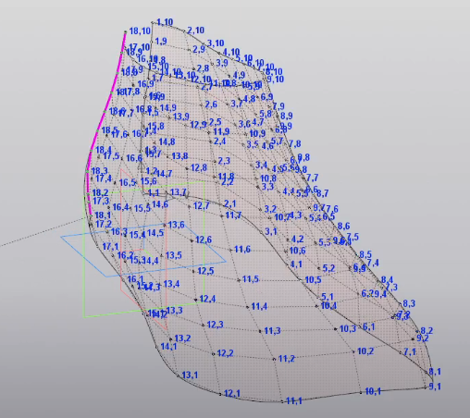

1. Чтобы поверхность стала замкнутой, включите опцию Замкнуть по V. Нажмите кнопку Создать объект .

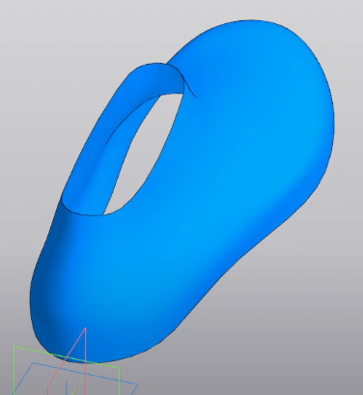

Заплатка

1. Добавим поверхности, закрывающие построенную поверхность с двух сторон. Для построения первой заплатки укажите ребро, ограничивающее ее поверхность. Нажмите кнопку Создать объект

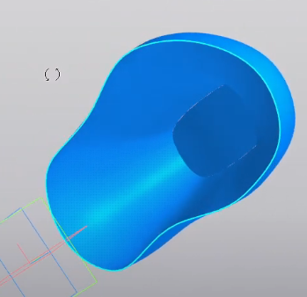

1. Поверните модель и постройте вторую заплатку, выполнив такие же действия, как и для первой, но указав нижнее ребро.

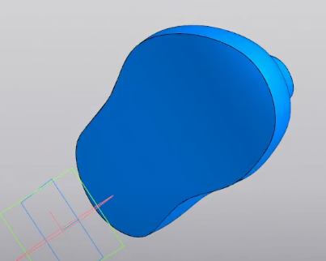

Сшивка поверхностей

1. Нажмите кнопку Сшивка поверхностей. Укажите все построенные поверхности. Включите опцию Создавать тело на Панели параметров

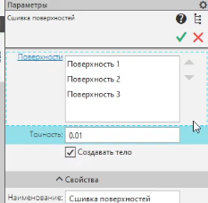

1. Включите отображение структуры в Дереве. Полученное тело **Поверхность** 1 отображается в Дереве.

